**Material de Apoyo**

En este documento encontraras los links a paginas externas donde encontraras documentacion, videotutoriales y demas contenido que te ayudara a resolver tus dudas

1. Guia basica para la instalacion de la herramienta de Pseudocodigo PseInt

<https://miracomosehace.com/descargar-instalar-pseint-ultima-version-espanol-gratis/>

1. Videotutorial de como instalar la herramienta en tu computador

[💻 ¿Cómo instalar PSEINT? 2022 | ✅ TUTORIAL PASO A PASO](https://www.youtube.com/watch?v=qm_fbJA7Xf4&pp=ygUVY29tbyBpbnN0YWxhciBwc2UgaW50)

[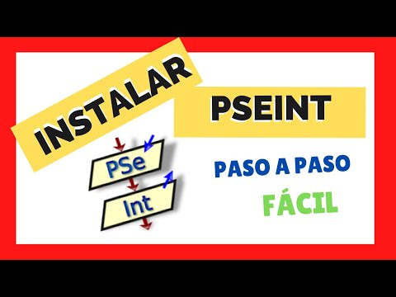](https://www.youtube.com/watch?v=qm_fbJA7Xf4&pp=ygUVY29tbyBpbnN0YWxhciBwc2UgaW50)

1. Curso completo de PseInt

[Aprende a programar desde cero con PseInt! | ¿Qué es PseInt? | Parte 1](https://www.youtube.com/watch?v=FvibfpSVFBw&list=PLAzlSdU-KYwXllXcUCW-BylQZemcDV798&ab_channel=Danisable)

[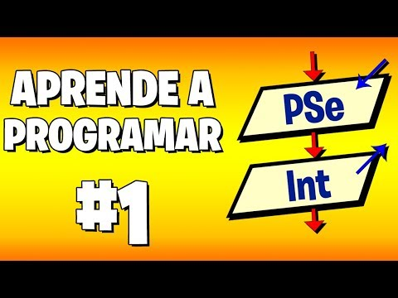](https://www.youtube.com/watch?v=FvibfpSVFBw&list=PLAzlSdU-KYwXllXcUCW-BylQZemcDV798&ab_channel=Danisable)